**Genießen Sie eine magische Tour durch die Insel der Vögel**

**5 TAGE / 4 NÄCHTE**

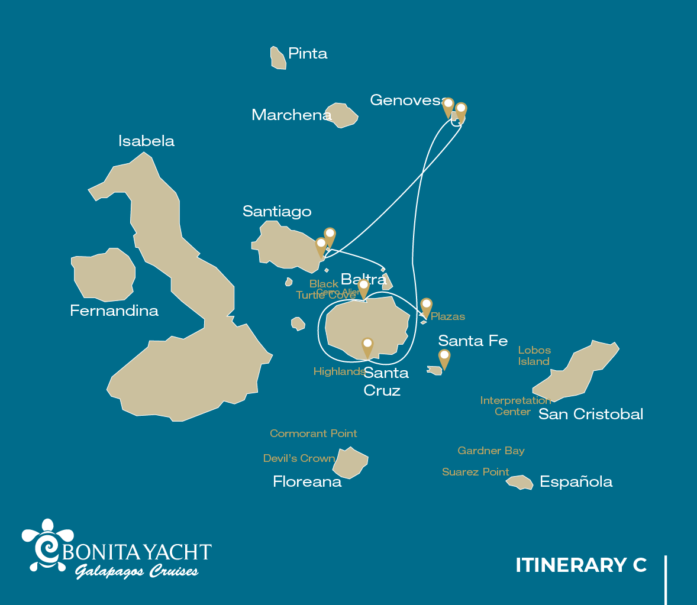

|  |  |  |  |  |  |  |  |
| --- | --- | --- | --- | --- | --- | --- | --- |
|  | | | **Wandern** | **Schnorcheln** | **Panga Ride** | **Radschaufel** | **Kajak** |
| MITTWOCH | AM | Santa Cruz Insel : Baltra - Flughafen (Ankunft) |  |  |  |  |  |
|  | PM | South Plazas Insel : South Plaza | * |  |  |  |  |
| DONNERSTAG | AM | Santa Cruz Insel : Black Turtle Cove |  |  | * |  |  |
|  | PM | Santa Cruz Insel : Hochlandgebiete | * |  |  |  |  |
| FREITAG | AM | Genovesa Insel : Darwin Bucht | * | * | * | * | * |
|  | PM | Genovesa Insel : Barranco | * | * | * | * | * |
| SAMSTAG | AM | Santiago Insel : Sullivan Bay | * | * | * |  |  |
|  | PM | Bartolome Insel : Bartolome | * | * | * |  |  |
| SONNTAG | AM | Seymour Insel : North Seymour | * |  |  |  |  |
|  | PM | Santa Cruz Insel : Baltra - Flughafen (Rückgabe) |  |  |  |  |  |

TAG 1

AM: ANKUNFT AM FLUGHAFEN VON BALTRA

Abflug zu den Galapagos-Inseln, Ankunft am Flughafen Baltra, wo unser Naturführer des Nationalparks auf Sie wartet.

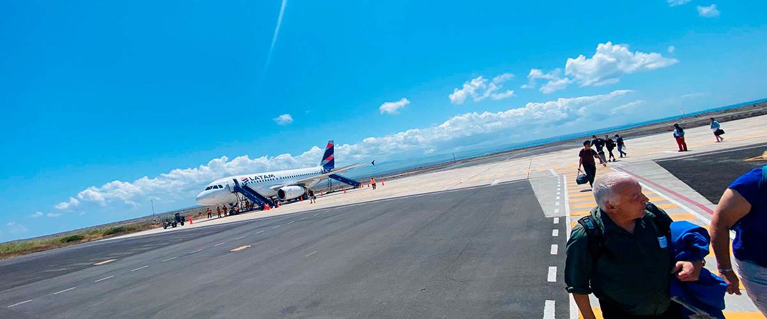

|  |  |
| --- | --- |
| **Weg:** |  |
| **Niveau**: | 1 |
| **Aktivitäten:** | - |

PM: SOUTH PLAZA

Von den beiden Zwillingsinseln ist nur der Besuch der South Plazas gestattet, während die North Plazas ausschließlich für wissenschaftliche Forschungszwecke reserviert sind. Dies ist eine kleine Insel, die jedoch eine beeindruckende Menge an Wildtieren beherbergt. Gleich nach Ihrer Landung sehen Sie Galapagos-Landleguane, die unter Feigenkakteen warten und sich von ihren Früchten ernähren. Eine große Seelöwenkolonie bietet Ihnen die Möglichkeit, verspielte Jungtiere zu beobachten, die sich in den Gezeitentümpeln erfreuen, aber auch große, mürrische Männchen, die ihr Revier verteidigen. Der Weg führt Sie zu einer Klippe, wo Sie viele Seevögel wie Fregattvögel, Rotschnabel-Tropikvögel, Tölpel, Schwalbenschwanzmöwen und Pelikane beobachten können. Eine rötliche Sukkulentenvegetation mit vereinzelten Kakteen bedeckt die meisten Inseln wie ein Teppich und verleiht dieser Insel eine einzigartige Persönlichkeit.

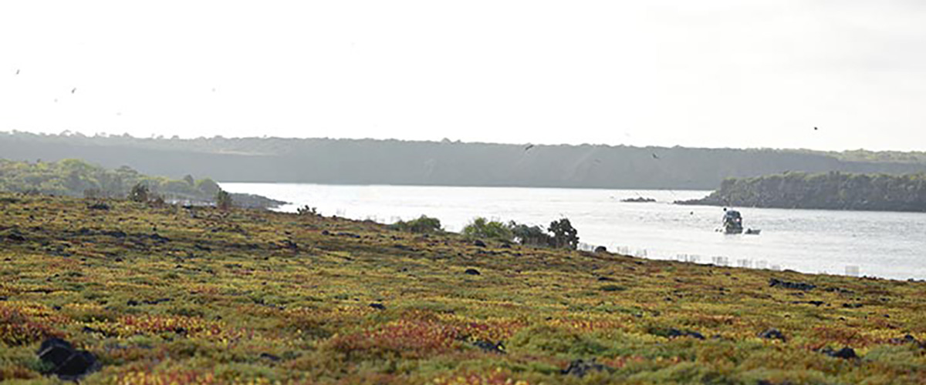

|  |  |
| --- | --- |
| **Mahlzeit**: | -/M/A |
| **Weg:** | 1,4 km / 0,8 mi |
| **Unterkunft**: | M/Y Bonita |
| **Niveau**: | 2 |
| **Aktivitäten:** | WANDERN |

TAG 2

AM: BLACK TURTLE COVE

Black Turtle Cove verdankt seinen Namen der Fülle an grünen Meeresschildkröten, die lokal als “tortugas negras” bekannt sind. Es gibt hier keinen Landeplatz, daher werden Sie eine Bootstour auf den Beibooten machen und flache Kanäle und kleine Buchten umgeben von wunderschönen Mangrovenwäldern erkunden. Riffhaie, Meeresschildkröten und mehrere Arten von Rochen bewohnen dieses schöne Gebiet, das als wichtiger Paarungsbereich für Schildkröten und als Kinderstube für mehrere Haiarten gilt. Reiher, Pelikane und Tölpel sind hier ebenfalls häufig anzutreffen, da sie in Schulen von Sardellen jagen.

Weißspitzen- und Schwarzspitzen-Riffhaie, Grüne Meeresschildkröten, Rochen, Reiher, Blaufußtölpel, Mangroven.

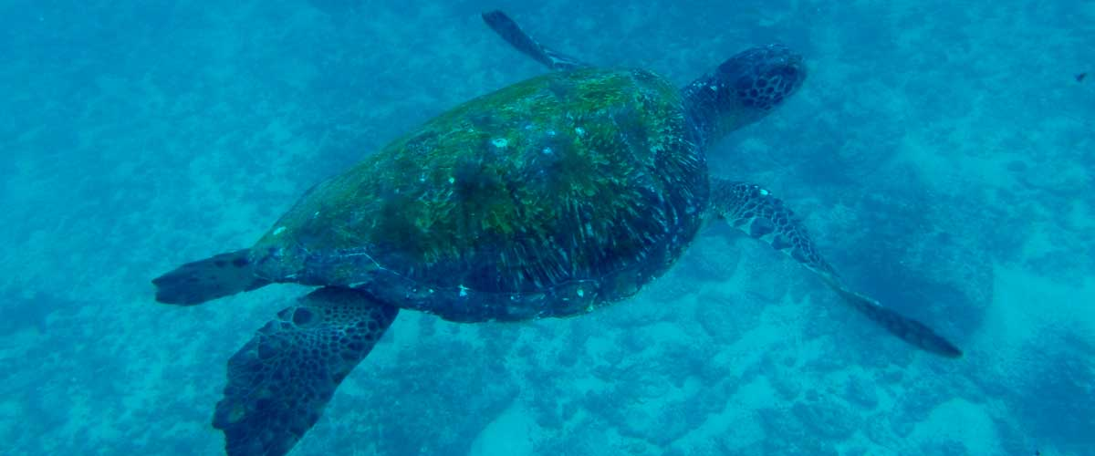

|  |  |
| --- | --- |
| **Weg:** | Es gibt keine Routen |
| **Niveau**: | 1 |
| **Aktivitäten:** | PANGA-FAHRT |

PM: HIGHLANDS

Wenn Sie diesen Besuch entweder von Baltra oder von Puerto Ayora aus unternehmen, bringt Sie ein Bus ins Hochland und hält unterwegs an einem der Reservate, um die üppigen Hochlandwälder zu besuchen, wo Sie nach Galapagos-Riesenschildkröten in ihrer natürlichen Umgebung Ausschau halten. Dies ist der beste Ort auf den Galapagosinseln, um diese sanften Riesen (mit einem Gewicht von über 300 kg/600 Pfund!) beim lässigen Grasen und Ausruhen in Süßwasserteichen zu beobachten. Hier ist auch eine große Vielfalt an Vögeln beheimatet, die im Flachland selten zu finden sind, darunter Finken (Baum-, Specht- und Pflanzenfinken), Fliegenschnäpper und mehrere Arten von Wasservögeln.

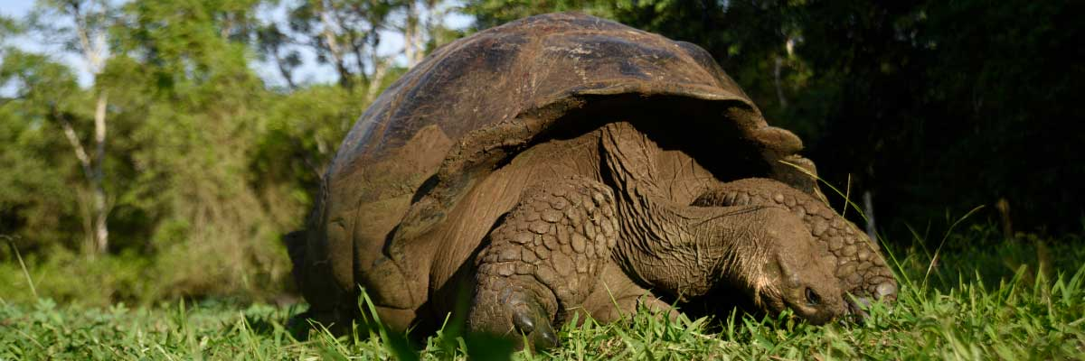

|  |  |
| --- | --- |
| **Mahlzeit**: | F/M/A |
| **Weg:** | 1 - 1,5 km / 0,6 – 0,9 mi |
| **Unterkunft**: | M/Y Bonita |
| **Niveau**: | 1 |
| **Aktivitäten:** | WANDERN |

TAG 3

AM: DARWIN BAY

Genovesa ist eine beliebte Insel für Vogelbeobachter, da hier sehr große Seevogelkolonien beheimatet sind. Sobald Sie den Strand betreten, werden Sie vom Lärm Hunderter Tölpel, Möwen und Fregattvögel überrascht sein, die über Ihren Köpfen fliegen, in den Büschen sitzen oder auf dem sandigen Gelände nisten. Der Weg ist ein ultimatives Naturerlebnis, da es überall Tiere gibt; Seelöwen und Meeresechsen in Meeresnähe; Nachtreiher, Lava- und Schwalbenschwanzmöwen, Darwinfinken, Galapagos-Tauben, Spottdrosseln und viele weitere Arten im Landesinneren.

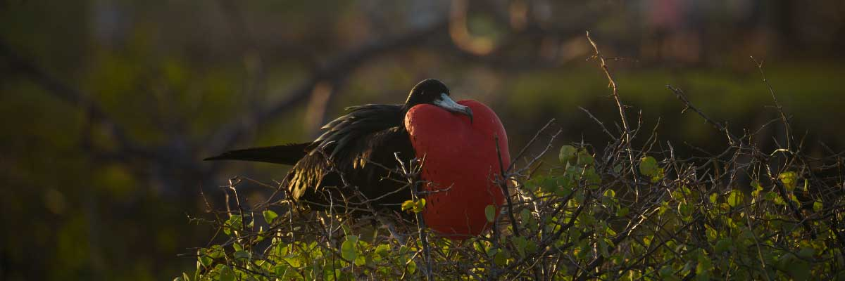

|  |  |
| --- | --- |
| **Weg:** | 1,2 km / 0,7 mi |
| **Niveau**: | 3 |
| **Aktivitäten:** | WANDERN,SCHNORCHELN,PANGA-FAHRT,PADDELBOARD,KAJAK |

PM: BARRANCO

El Barranco befindet sich im südlichen Teil der Darwin-Bucht auf der Insel Genovesa. Die Klippen, die dem Meer gegenüberliegen, bestehen aus sehr zerbrechlicher, fragmentierter Lava, was es zum idealen Ort für Sturmtaucher macht, ihre Kolonien zu bauen. Dies zieht eine wichtige Population von Waldohreulen an, die sich von den brütenden Vögeln ernähren. Rotschnabel- und Nazca-Tölpel sind entlang des Weges reichlich vorhanden. An der Basis der Klippen kann man Galapagos-Fellrobben sehen, die sich in schattigen Bereichen ausruhen, sowie mehrere Arten von Seevögeln.

Schnorchelerlebnis: Sie können entlang der Klippen schnorcheln, wo es viele Fische gibt und gute Chancen, Haie, Rochen und Seelöwen zu sehen.

Hier nisten große Fregattvögel, Rotfuß- und Nazca-Tölpel, Galapagos-Seelöwen, Galapagos-Pelzrobben, Lava- und Schwalbenschwanzmöwen, Gelbkronen-Nachtreiher, Genovesa-Erdfinken, Genovesa-Kaktusfinken und Galapagos-Spottdrosseln.

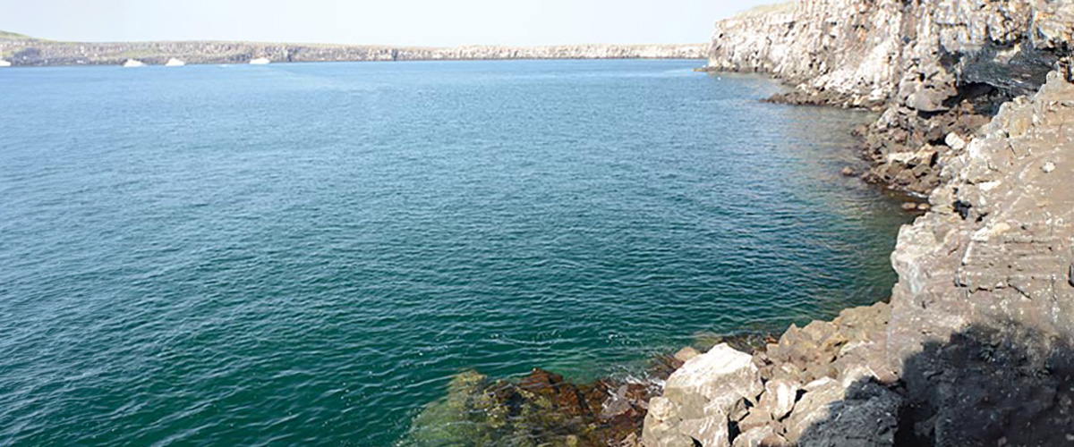

|  |  |
| --- | --- |
| **Mahlzeit**: | F/M/A |
| **Weg:** | 1,2 km / 0,7 mi |
| **Unterkunft**: | M/Y Bonita |
| **Niveau**: | 3 |
| **Aktivitäten:** | WANDERN,SCHNORCHELN,PANGA-FAHRT,PADDELBOARD,KAJAK |

TAG 4

AM: SULLIVAN BAY

Diese Wanderung ist eine Reise zum Verständnis der Entstehung dieser Vulkaninseln. Sie wandern in einem sehr gut erhaltenen Fluss aus Pahoehoe-Lava, der Ihnen endlose Möglichkeiten bietet, die zarten Texturen dieser Art von Lava zu sehen, die nur an wenigen Orten auf der Welt vorkommt. Auf den ersten Blick scheint die karge Landschaft völlig unbelebt zu sein, aber halten Sie Ausschau nach Pionierpflanzen, Lavaechsen und kleinen Vögeln. Am Ufer findet man Pinguine, Pelikane und Austernfischer.

Schnorchelerlebnis: Nach der Wanderung können Sie von einem Korallensandstrand oder den Dinghies aus schwimmen oder schnorcheln. Die Unterwasserwelt hier steht im starken Kontrast zum kargen Land und ist voller Fischschwärme, Galapagos-Pinguine, Riffhaie, Schildkröten und Rochen.

**Höhepunkte:**  Pahoehoe-Lava, Galapagos-Pinguine, Austernfischer, Galapagos-Falken.

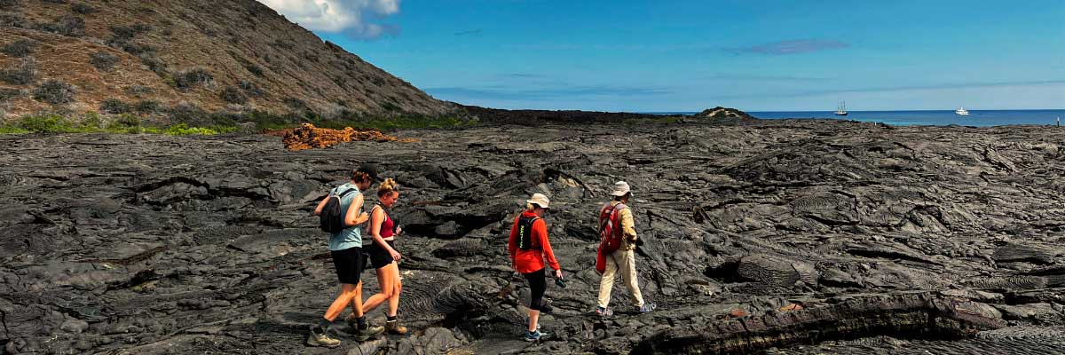

|  |  |
| --- | --- |
| **Weg:** | 2,2 km / 1,4 mi |
| **Niveau**: | 3 |
| **Aktivitäten:** | WANDERN,SCHNORCHELN,PANGA-FAHRT |

PM: BARTOLOME

Bartolome ist einer der berühmtesten Orte auf den Galapagosinseln und einer der wenigen, wo Sie Pinguine sehen können, ohne in die abgelegenen Gebiete im Westen von Isabela und Fernandina zu fahren. Sie haben eine großartige Aussicht auf Pinnacle Rock, der sich auf der Nordseite der Insel befindet, direkt neben einem wunderschönen pfirsichfarbenen Sandstrand. Die Wanderung zur Spitze der Insel ist fantastisch und bietet Ihnen unglaubliche Ausblicke auf Mondlandschaften mit verstreuten Vulkankegeln. Von diesem Aussichtspunkt aus sind viele Inseln sowie die Bucht von Sullivan und der Pinnacle-Felsen zu sehen. Schnorcheln: Sie haben die Möglichkeit, vom Strand aus zu schwimmen oder zu schnorcheln. Dieses Gebiet genießt den wohlverdienten Ruf, einer der besten Schnorchelplätze auf Galapagos zu sein, nicht nur wegen seines klaren und ruhigen Wassers, sondern auch wegen der Anwesenheit von Pinguinen, die beim Schnorcheln relativ leicht zu finden sind unglaubliche Vielfalt an Fischen, bunten Wirbellosen, Seelöwen, Schildkröten, Rochen und Riffhaien.

Schnorchelerlebnis: Sie haben die Möglichkeit, vom Strand aus zu schwimmen oder zu schnorcheln. Diese Gegend hat den wohlverdienten Ruf, einer der besten Schnorchelplätze auf den Galapagosinseln zu sein, nicht nur wegen des klaren und ruhigen Wassers, sondern auch wegen der Präsenz von Pinguinen, die beim Schnorcheln relativ einfach zu finden sind, zusammen mit einer unglaublichen Vielfalt an Fischen, farbenfrohen Wirbellosen, Seelöwen, Schildkröten, Rochen und Riffhaien.

**Höhepunkte:** Galapagos-Pinguine, Vulkanlandschaften, Pinnacle Rock, Blaufußtölpel, Reiher, Seelöwen, Haie.

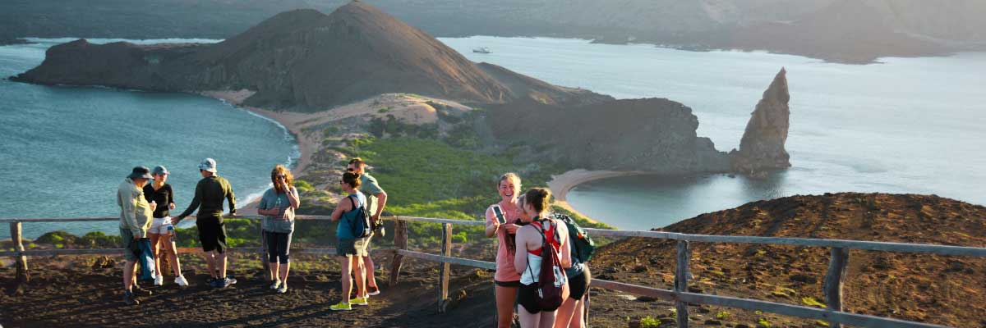

|  |  |
| --- | --- |
| **Mahlzeit**: | F/M/A |
| **Weg:** | 1,5 km / 0,9 mi |
| **Unterkunft**: | M/Y Bonita |
| **Niveau**: | 2 |
| **Aktivitäten:** | WANDERN,SCHNORCHELN,PANGA-FAHRT |

TAG 5

AM: SEYMOUR

Die Insel Seymour ist ein Paradies für Vogelliebhaber, mit großen Kolonien von prächtigen und großen Fregattvögeln, die ihre beeindruckenden roten Kehlsäcke zur Schau stellen, um Weibchen anzulocken. Blaufußtölpel nisten am Boden und führen ihren berühmten Balztanz in den offenen Gebieten auf. Zur gleichen Zeit können oft schwalbenschwanzmöwen auf den Klippenrändern gesehen werden. Landleguane, deren Bestand durch ein erfolgreiches Artenschutzprogramm wiederhergestellt wurde, sind im Landesinneren ein häufiger Anblick, während ihre marinen Verwandten sich auf den Felsen am Meer sonnen, nicht weit von verspielten Seelöwen entfernt, die oft auf den Wellen body surfen.

Schnorchelerlebnis: Verpassen Sie nicht die Gelegenheit, die Unterwasserwelt hier zu erkunden; der Ort bietet eine enorme Vielfalt und eine Fülle von Meeresbewohnern wie Fische, Seelöwen, Haie, Aale, Schildkröten, Rochen und viele mehr.

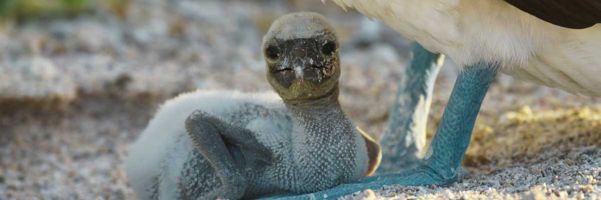

|  |  |
| --- | --- |
| **Weg:** | 1,4 km / 0,8 mi |
| **Niveau**: | 1 |
| **Aktivitäten:** | WANDERN |

PM: RÜCKKEHR ZUM FLUGHAFEN VON BALTRA

Nach Ihrem Besuch werden Sie zum Flughafen gebracht für Ihren Flug zurück zum Festland von Ecuador und somit wird Ihre unvergessliche Reise auf den Galápagos-Inseln abgeschlossen.



|  |  |
| --- | --- |
| **Mahlzeit**: | F/-/- |
| **Weg:** |  |
| **Unterkunft**: | M/Y Bonita |
| **Niveau**: | 1 |
| **Aktivitäten:** | - |

GLOSSAR

|  |  |  |
| --- | --- | --- |
| **Fütterung** | **Frühstück** | F |
| **Mittagessen** | M |
| **Abendessen** | A |
| **Schwierigkeitsgrad der Wanderung** | **Niveau 1** | Leicht |
| **Niveau 2** | Mittel |
| **Niveau 3** | Schwer |